新 书 推 荐


中文书名：《我们仍在此处》
英文书名：WE ALL STILL LIVE HERE
作 者：Melanie Golding
出 版 社：Zaffre/Bonnier Books UK
代理公司：ANA/Brady
页 数：待定
出版时间：2027年7月
代理地区：中国大陆、台湾
审读资料：电子稿
类 型：惊悚悬疑

内容简介：

于是，三个人悄无声息地消失在黑暗之中，无人注视，也无人察觉。那只是一个无人留意便匆匆流逝的瞬间，然而留在海滩上的那些男孩女孩，却会用余生不断回想这一刻。他们会疑惑，当那三人抽身离去时，自己为什么没有抬头看一眼。他们会为此感到遗憾。

几十年前，两名女孩失踪了。如今，又有一个孩子失踪，而所有线索都指向了他……

西奥住在“沙嘴”（The Spit），一个远离大陆的地方。在这里，每个人都彼此熟识，秘密无处可藏。尽管西奥出生在岛上，他却始终觉得自己和其他孩子不同。

他的母亲来自大陆，是嫁给父亲后才来到岛上的，而其他家族始终与他们保持距离。

当安吉与萨姆邀请西奥进入他们的小圈子时，他以为自己终于找到了同类。更重要的是，他觉得自己在安吉身上找到了此生挚爱。

可当那两名女孩失踪后，所有迹象都将矛头指向西奥。

而今，数十年过去，西奥的母亲去世了。他只能重返岛屿，处理那些母亲从不愿面对的事情。

如今的岛屿已经不同，但关于失踪女孩以及西奥是否涉案的疑问，依然挥之不去。而当另一名女孩再度失踪时，所有人的目光再次聚焦在西奥身上。

作者简介：
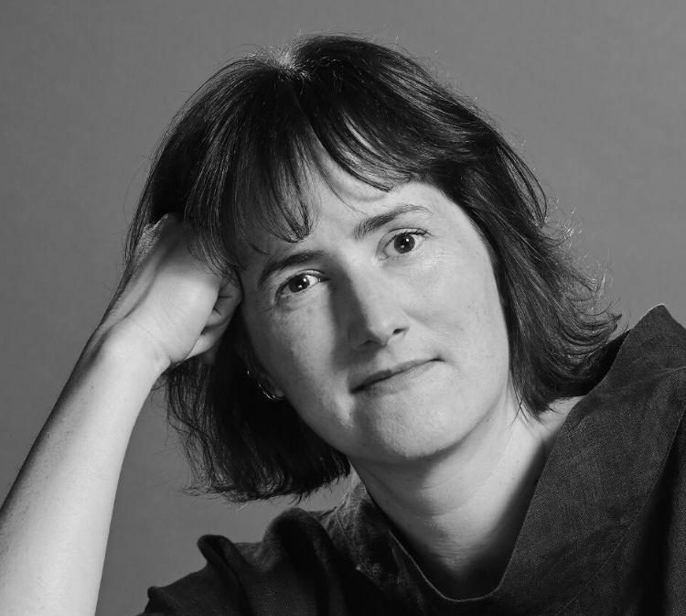
梅拉妮·戈尔丁（Melanie Golding）是《小宝贝们》（Little Darlings）的作者。这部作品在24小时内即被抢先购得版权，随后成为 Apple Books 榜单冠军，并获得2019年 DragonCon 最佳恐怖小说奖。《小宝贝们》已被 Free Range Films 购得影视改编权，该公司曾制作《我的表亲瑞秋》（My Cousin Rachel）的改编作品。她的第二部长篇小说《隐秘之物》（The Hidden）曾入选美国巴诺书店（B&N）2023年3月月度推荐书单。她拥有巴斯泉大学（Bath Spa University）创意写作博士学位，其研究方向是民间传说在当代惊悚小说中的运用。

感谢您的阅读！
请将反馈信息发至：版权负责人
Email：Rights@nurnberg.com.cn
安德鲁·纳伯格联合国际有限公司北京代表处
北京市海淀区中关村大街甲59号中国人民大学文化大厦1705室, 邮编：100872
电话：010-82504106, 传真：010-82504200
公司网址：http://www.nurnberg.com.cn
书目下载：http://www.nurnberg.com.cn/booklist_zh/list.aspx
书讯浏览：http://www.nurnberg.com.cn/book/book.aspx
视频推荐：http://www.nurnberg.com.cn/video/video.aspx
豆瓣小站：http://site.douban.com/110577/
新浪微博：安德鲁纳伯格公司的微博_微博 (weibo.com)
微信订阅号：ANABJ2002


